MÔ TẢ HỆ THỐNG BÁN PC

**.**Nhập hàng : Bộ phận quản lý Nhập hàng sau khi tìm hiểu nhu cầu thị trường thì liên hệ trao đổi với phía các nhà cung cấp để mua hàng và nhập hàng về trong kho

**.**Bán hàng :Khách hàng đặt hàng qua mạng bộ phận quản lý bán hàng lưu lại đơn hàng và gửi cho khách cấu hình thông tin (phần cứng và phần mềm) của máy để tham khảo thêm. Nếu khách mua trực tiếp, thì nhân viên sẽ trao đổi nhu cầu mong muốn của khách hàng.Sau khi khách quyết định mua hàng thì bộ phận bán hàng cho hàng xuất kho cùng với một hóa đơn thanh toán,gửi đi cho khách và giữ lại một hóa đơn để lưu trữ.Nếu khách đặt hàng qua mạng thì thanh thoán bằng tài khoản ngân hàng, internet banking,Paypal...

**.**Bảo hành: Khách mang sản phẩm đến bộ phận bảo hành để kiểm tra sau khi kiểm tra phát hiện lỗi, bộ phận bảo hành nhận lại PC để sửa chữa cho khách và giữ lại trong kho đồng thời đưa cho khách một đơn nhận bảo hành , Sau khi đến hạn trả bảo hành bộ phận bảo hành liên lạc cho khách hàng đến nhận lại sản phẩm . Nếu lỗi là do lỗi bên nhà phát hành,cung cấp thì cửa hàng sẽ có trách nhiệm đổi mới hoặc hoàn trả tiền cho khách.

**.**Báo cáo & thống kê: Bộ phận này, hàng ngày sẽ có nhiệm vụ tổng hợp và thống kế các danh mục sản phẩm đã được bán ra,đồng thời thống kê số hàng hóa sản phẩm còn tồn đọng trong kho..Nếu thiếu hàng thì liên hệ với bộ phận mua hàng để nhập hàng về kho.

**\*\*\*Sơ đồ phân cấp chức năng\*\*\***

II > Sơ đồ luồng dữ liệu mức ngữ cảnh : 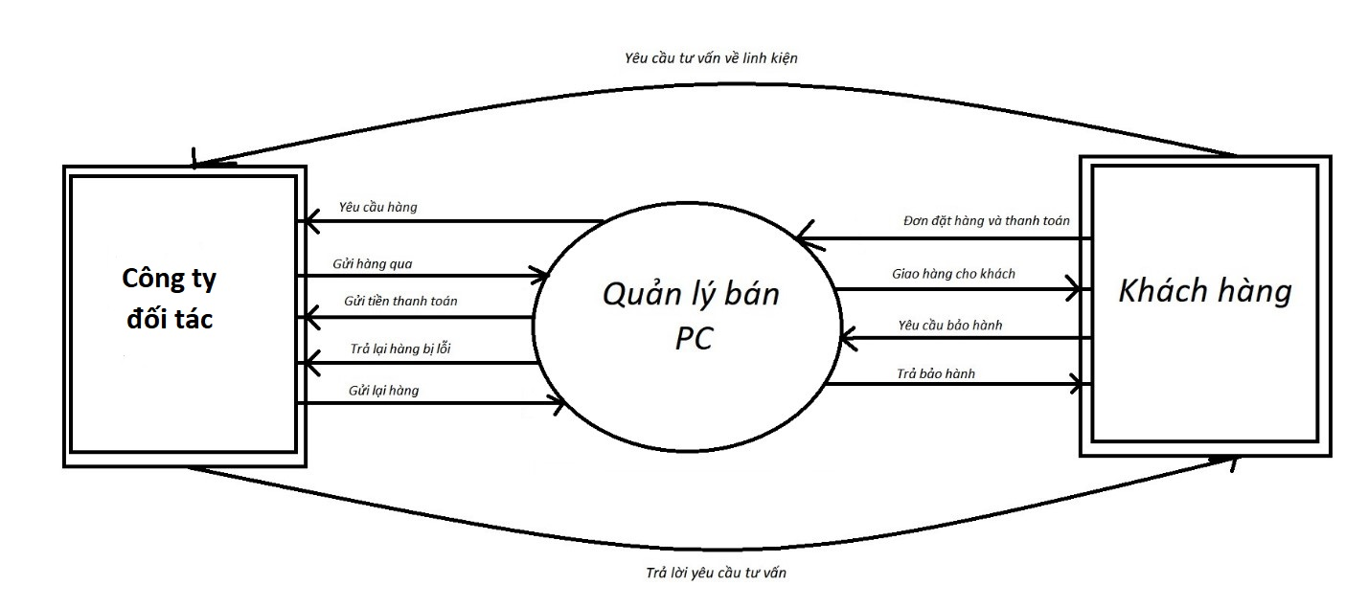

III> Sơ đồ dữ liệu mức đỉnh :

